APÉRITIF AUX COINGS

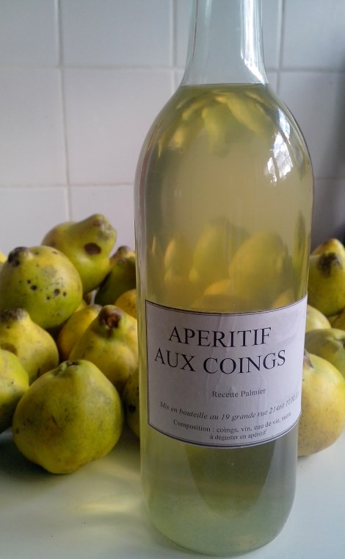
Ingrédients :
Coings
Vin blanc doux ou moelleux pour couvrir les fruits
Sucre 300 g / litre de liquide
20 cl d'eau de vie / litre de liquide
• Laver les coings pour bien supprimer le duvet, couper les en quartiers et enlever le cœur et les pépins.
• Couper les coings en rondelles (pour gagner du temps on peut faire cette étape au robot avec la lame pour faire des chips).
• Mettre les tranches de coings dans un saladier et le recouvrir avec le vin blanc moelleux.
• Laisser macérer à couvert pendant 3 à 4 jours.
• Filtrer le mélange en pressant les coings pour obtenir le maximum de liquide.
• Mesurer le jus obtenu et ajouter 300 g de sucre par litre de jus. Faire chauffer juste le temps nécessaire à la dissolution du sucre (il ne doit pas y avoir d'ébullition).
• Ajouter 20 cl d'eau de vie de fruit par litre de jus et mettre en bouteilles.
Cet apéritif léger se consomme bien frais dès la mise en bouteille.


